ATHENA-report [Product & process development] + [Specifications] + [Specifications overview]

Output:

A_PCR (no template)

RETRIEVE TEMPLATE-QUERY

select DISTINCT sh.frame_id

, sh.frame_rev

--, fh.description

--, sh.part_no

, pa.part_no as template_part_no

, pa.description as template_description

, p.plant

, p.description

--, kw.kw_id

--, kw.kw_value

from frame_header fh

join specification_header sh on (sh.frame_id = fh.frame_no and sh.frame_rev = fh.revision)

join status s on (s.status = sh.status and s.status_type = 'CURRENT')

join part_plant pp on (pp.part_no = sh.part_no)

join plant p on (p.plant = pp.plant)

join specification_kw kw on (kw.KW_value = sh.frame_id)

join part pa on (pa.part_no = kw.part_no)

where fh.status = 2

and kw.kw_id = 700686

and sh.frame_id = 'A_PCR'

and p.plant = 'ENS'

AND sh.revision = (select max(sh3.revision) from specification_header sh3 where sh3.part_no = sh.part_no)

;

/*

A_PCR 91 Mask_PCR_INT00066 Cavity parameters ENS Enschede Plant

A_PCR 91 ZZ_PCR_RnD_FEA Template for FEA DOE check ENS Enschede Plant

A_PCR 91 Mask_PCR_INT00065 D-Spec and General ENS Enschede Plant

A_PCR 91 Mask_Section Section D-spec ENS Enschede Plant --> deze komt niet voor in ATHENA-report....

A_PCR 91 ZG_PCRO1_PCT Template for PCR overview ENS Enschede Plant

A_PCR 91 Mask_PCR_INT00067 PAC ENS Enschede Plant

A_PCR 91 Mask_PCR_INT00064 Layout specification ENS Enschede Plant

A_PCR 91 ZZ_Labels PCR Overview label values PCR tyres Apollo ENS Enschede Plant

*/

Template = [LAYOUT specification] Mask_PCR_INT00064

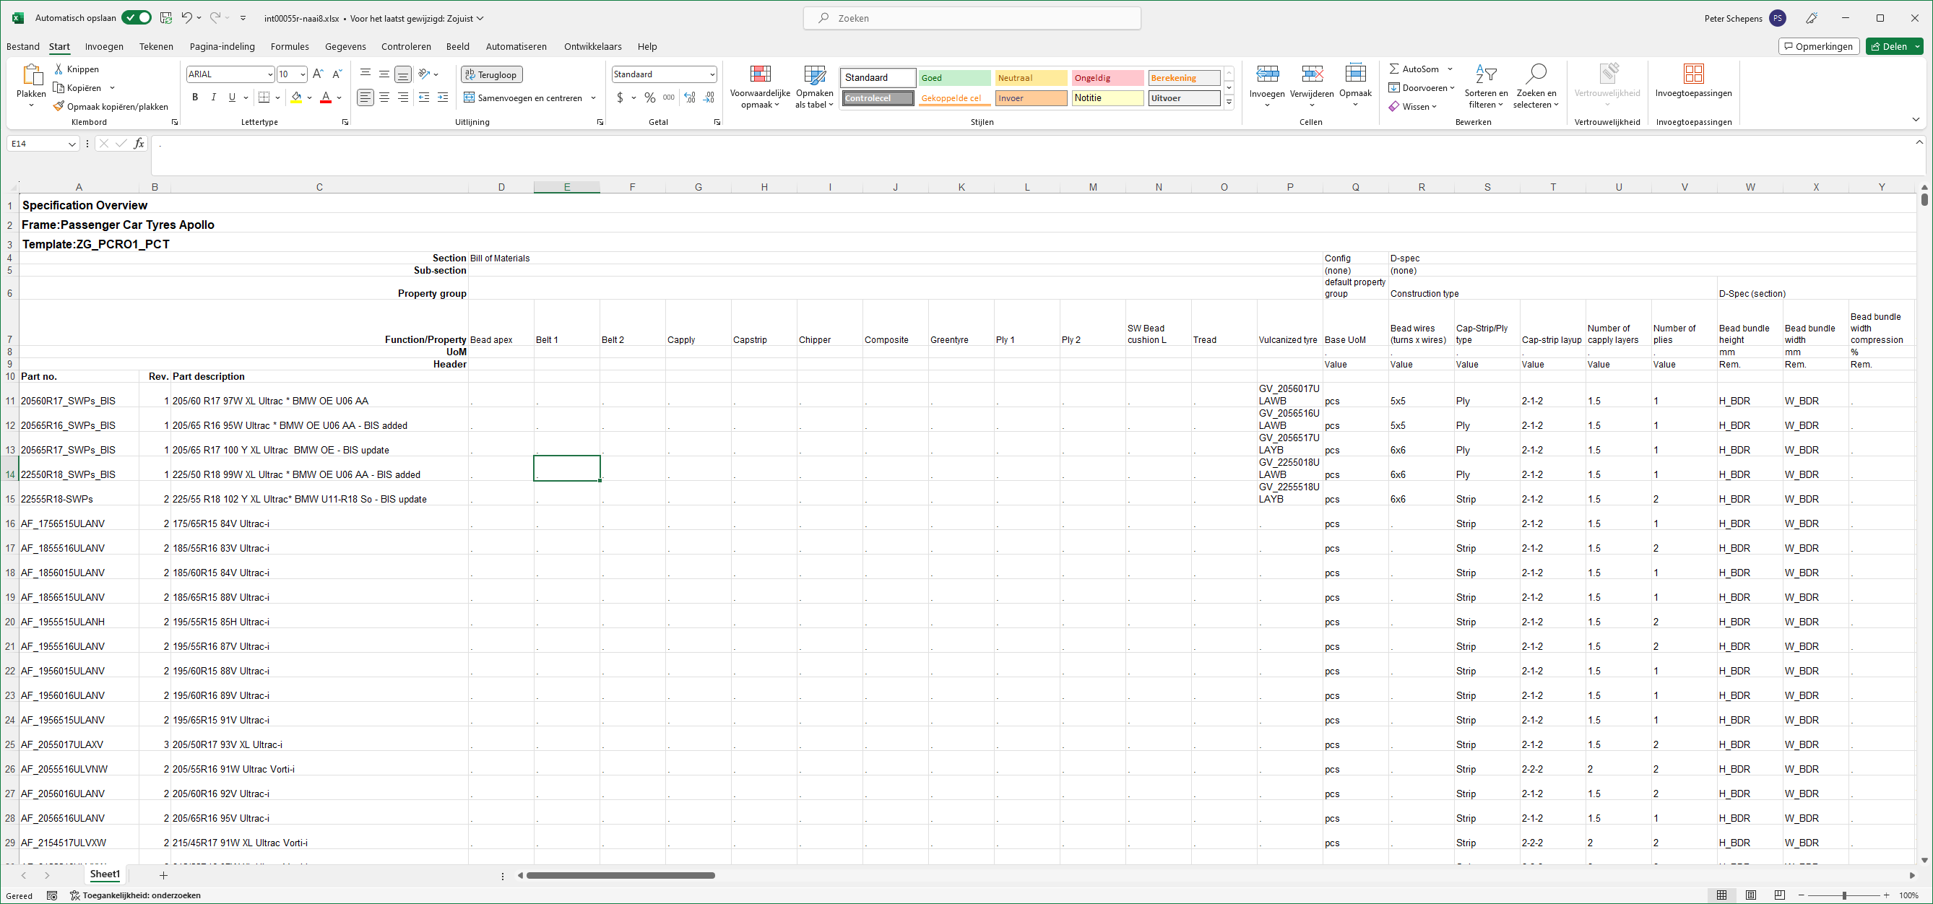

Template = [ PAC ] Template:Mask_PCR_INT00067

Dit terwijl er bij de SPECS wel degelijke PAC-indoor-testing properties voorkomen !!!

Wat bepaald dan of er wel niet PAC-properties worden geexporteerd ??

TEMPLATE [D-Spec and General] Mask_PCR_INT00065

